Název školy: Základní škola Chomutov, Písečná 5144
Název materiálu: VY_22_INOVACE_07_BARVY_jt2
Číslo projektu: CZ 1.07/1.4.00/21.3355
Autor: Mgr. Jana Tejmlová
Datum tvorby: 7. 2. 2013
Cílový ročník: osmý, devátý
Vzdělávací oblast/obor/okruh: JAZYK A JAZYKOVÁ KOMUNIKACE_CIZÍ JAZYK_NĚMECKÝ JAZYK
Klíčové slovo: rot, blau, braun, weiß, grün
Anotace: Tento pracovní list a hry slouží žákům na počáteční úrovni k procvičení slovní zásoby.

Memory:
gelb | gelb | rot | rot
blau | blau | grün | grün
schwarz | schwarz | braun | braun
grau | grau | weiß | weiß
orange | orange | rosa | rosa

Doplň barvy:
1.   | 2.   | 3.  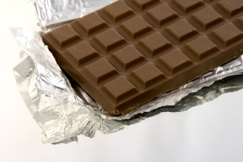 | 4.
5.  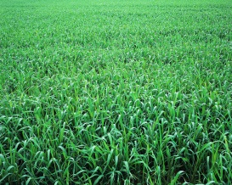 | 6.  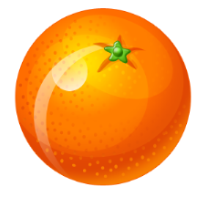 | 7.   | 8.  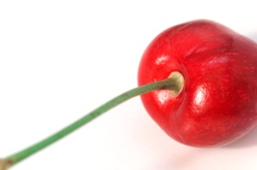
9.  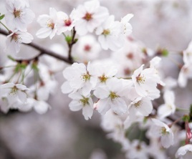 | 10.  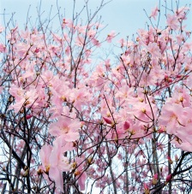 | 11.   | 12.

Rozděl na slova a přepiš je:
rosabraungrünblaurotorangeweißschwarzgraugelb

Co je to?
oras ragu bula
buran ort ßewi
Kontrola: Doplň barvy:
- gelb | 2. rot | - braun | - blau
- grün | - orange | - gelb | - rot
- weiß | - rosa | - schwarz | 12. grau

Rozděl na slova a přepiš je:
rosa braun grün blau rot orange weiß schwarz grau gelb
Co je to?
oras=rosa ragu=grau bula=blau
buran=braun ort=rot ßewi=weiß
Ilustrace: www.office.microsoft.com, 7. 2. 2013

